ProboStatTM
高温样品固定装置

ProboStat是一个样品固定装置，
用于高温和可控制气体氛围条件下
材料电学性能和其他性能的表征。

NorECs AS
NorECs AS致力于研发、生产用于高温电化学研究的设备，同时提供配套服务。
NorECs AS成立于2001年，是在Oslo大学Kofstad – Norby 研究小组的设备和研究成果的基础上发展而来。自公司成立以来，产品的销量、种类和服务稳步增长。通过代理销售网络，我们的产品已经遍及美洲、亚洲、欧洲大部分主要国家的大学、研究机构和工厂。

NorECs AS目前的产品和服务
- ProboStatTM – 测试盘状或棒状样品的多功能系统
- ProGasMix – 一套完整的基于转子流量计的气体混合器
- FCMix – 用于燃料电池测试的小巧安全的气体控制单元
- 用于电热套和小型电炉的供电装置和温度控制器
- 测量软件
- 样品测试
- 定制配件

另外，NorECs AS还提供：
- 电炉
- 测量设备

我们为客户提供技术支持、咨询服务、培训、检修帮助，欢迎垂询。
ProboStatTM
ProboStatTM是我们的核心产品，它是一个多功能样品固定装置，用于材料、固/液界面、电极在高温和可控气体氛围条件下电学性能、传递参数和动力学参数的测量。
ProboStatTM是在Oslo大学高温固相电化学研究的过程中发展而来，至今已投入使用20多年。从诞生ProboStatTM至今，我们为提高品质、完善功能、延长寿命、降低成本进行了不懈努力。

技术参数：
总体设计：封闭套管一端固定在装置上，套管外径为40mm，长为30-60cm
样品： 直径为10-24mm的盘状样品
长为25-50mm棒状样品
电极数量：2、3或4
温度： 典型长时间加热：<1400℃
短时间加热：<1600℃

气体氛围：氧化、惰性、还原、腐蚀；
潮湿或干燥；
低真空 10⁻²mbar到1个大气压（封闭的钢管中为25bar）
支持单气室或双气室模式
One cell many application（一种配置多种应用）

ProboStatTM提供了一种简单的样品和电极替代方式和多种灵活多样的测试方法。

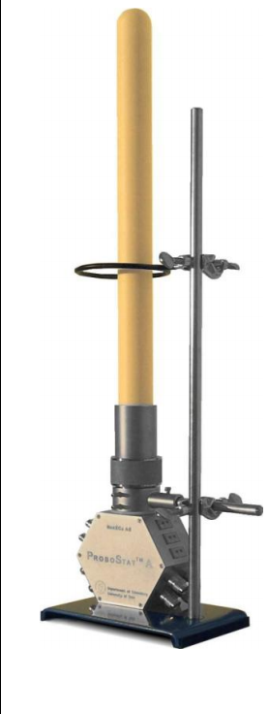
性质和方法：
- 电导率 - 温度、pO₂（氧分压）、pH₂O等；
- AC（交电流）、DC（直电流）、阻抗谱；
- 介电性质和介电损耗等；
- 盘状样品、van der Pauw（范德堡）法、棒状外形尺寸；
- 2、3、4电极；
- 离子迁移数；
- 质子迁移数；
- H/D同位素效应；
- Seebeck（塞贝克）系数；（在两种不同导电材料构成的闭合回路中，当两个接点温度不同时，回路中产生的电势使热能转变为电能的一种现象）称第一热电效应
- I-V特性；
- 燃料电池组件和单电池测试；
- 电极动力学；
- 电化学泵、气体透过率、色谱（如GS，MS）出口气体电学性能分析；
- 传感器测试；
- 固定支撑高压铁电体；
- 可控气氛下低温退火、高温烧结。

ProboStatTM基座单元
ProboStatTM系统的主要部分是基座单元，通常由高热导率的镀镍黄铜制造（存在腐蚀气体时可使用不锈钢）。
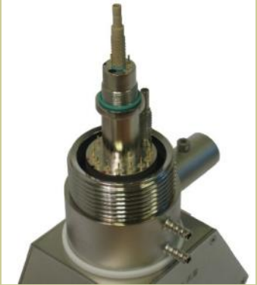
ProboStatTM基座单元特性
- 镀镍黄铜材料具有高热导率（可选不锈钢）；
- 样品支撑管和封闭套管用垫圈密封；
- 垫圈由弹簧支撑；
- 16条导电引线（6条连接电极、4条连接支架外壳、6条连接热电偶）；
- 6个电极同轴电缆插座；
- 3个热电偶插座；
- 3个接地开关；
- 4个气体进/出口，分别带有快速Swagelok（接头套管）双气室接头；
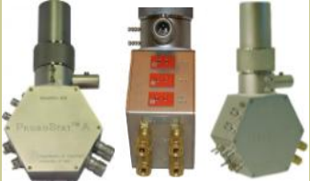
- 加热/冷却水软管接头。

ProboStatTM配件
ProboStatTM具有大量可扩展配件（金属、陶瓷和耗材），适用于不同的电化学测量方法。

样品支撑管配件
标准氧化铝支撑管配件专为直径为10-24mm的盘状样品和棒状样品设计，用于其他材料的配件需要额外购买。另外，用户可以通过定制或自己装配用于特定形貌样品和特定用途的样品管。

外封闭管
标准氧化铝封闭管和二氧化硅封闭管，长为60cm，外径为40mm。使用金属（如不锈钢或超耐热不锈钢）可以更大限度屏蔽噪声，并且在爆炸性气体超压时更安全，但是会降低耐热性。
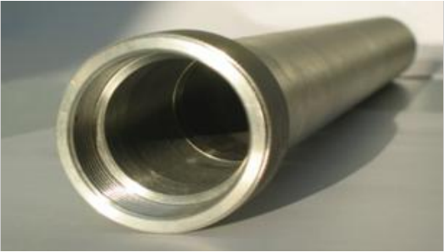
弹簧支撑附件
弹簧支撑系统保证样品和电极固定不动并保持良好接触。

电极接头引线
用于电学测量的电极连接片引线多种多样，其中大部分为双引线：分别用于测量电流和电压。标准材料为高纯Pt。用户可以使用其他金属，也可以通过我们定制。

热电偶
最多可以使用3个热电偶。用户可以选择不同型号（通常为S型（S型热电偶）铂铑10-铂热电偶，贵金属电偶）或K型（镍铬-镍硅热电偶）

供气管
在电池内部为测量池的下室/内室和上室/外室供气。当每个气室底部出现气体时，供气管将气体直接通入样品区域。

顶部法兰和开口套管
气体和光通过带有法兰的开口套管到达片状样品表面/电极。光学窗口可以用于高温测量、干涉测量、发光和光谱学。
液态测量室
用于测量介电常数和高温下液体的电导率。

坩埚和样品托盘固定装置
可以使用ProboStatTM对粉末和样品在可控气体氛围下进行退火处理。

内部加热器
测量Seebeck系数时可提供温度梯度。

标准ProboStatTM配置

高级配置(Extensively furnished version)
- 不同直径的盘状样品；
- 2-，3-，4 -电极设置；
- 4-点van der Pauw测量（用于测量任意形状样品的电阻率）；
- 棒状样品（4-点测量和Seebeck系数测量）；
- 电导率、阻抗谱、DC测量；
- 浓差电池、迁移数、透过率、燃料电池测试等。

常规配置(Normal version)
- 特定直径（如12或20mm）的盘状样品；
- 2-、3-电极设置；
- 电导率、阻抗谱、DC测量；
- 浓差电池、迁移数、透过率、燃料电池测试等。

常规增强配置(Normal plus version)
- 包括常规配置和额外的备用消耗部件；
- 特定直径（如12或20mm）的盘状样品；
- 2-、3-电极设置；
- 电导率、阻抗谱、DC测量；
- 浓差电池、迁移数、透过率、燃料电池测试等。
常规高电压配置(High voltage normal version)
- 包括常规配置，但基座单元替换为高电压（10kV）配置；
- 介电材料极化、故障测试、等离子体电极学等、使用2-电极设置；
- 特定直径（如12或20mm）的盘状样品；
- 2-、3-电极设置；
- 电导率、阻抗谱、DC测量；
- 浓差电池、迁移数、透过率、燃料电池测试等。

迷你配置(Minimum version)
包括基座单元和一些核心部件，如样品支撑管、套管和弹簧支撑。根据需要用到的试验方法，热电偶和电极连接需要额外购买或用户自己组装。

基座单元系统(Base unit system)
仅包括基座单元和少量插座，供接入电池内部设备，用于保护用户自有的配件和接头不被划伤。也适用于已有一套或多套设备的用户最大化利用各个配件来提高测量效率。

定制系统(Custom system)
如果以上配置方案不符合您的需求，我们可以根据您的需求为您推荐定制一套系统。欢迎垂询。
举例：高级配置

铝制运输和储存箱
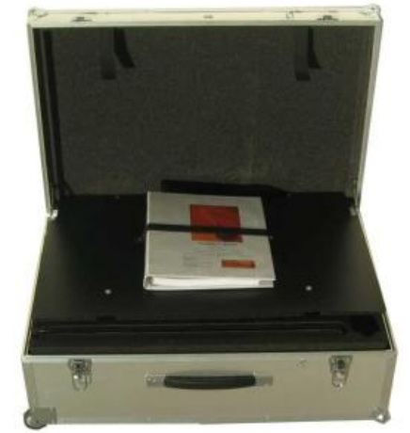
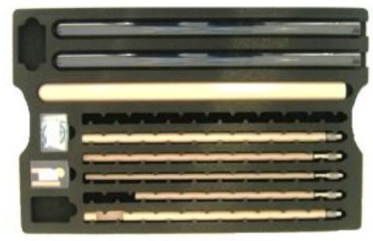

中层
- 电极连接片(electrode contacts)：GP2、GP1、H2N#、H1B、H1T、INH2N#、GR#、VDP2；
- 热电偶：TCC/D、TCC/B、TCT、TCB；
- 用于弹簧支撑的氧化铝棒；
- 外部气管；
- 内部多孔气管；
- 氧化铝热电偶帽。

上层
- 氧化铝和二氧化硅套管；
- 样品支撑管套件：可用于放置最多4个不同直径的盘状样品和一个棒状样品；
- 用于放置棒状样品的底部支持板（floor）和顶部支持棒（roof）；
- 气体导通接头。

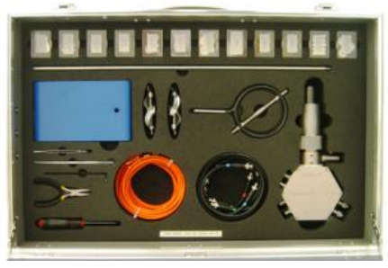
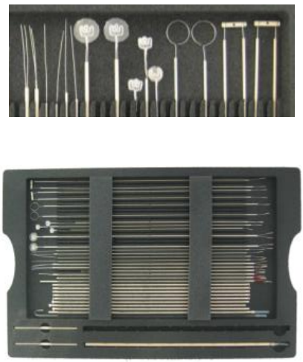
底层
- ProboStatTM基座单元；
- 4根单独的同轴电缆/同轴电缆插头；
- 3根热电偶补偿电缆；
- 简易台式安装台；
- 其他工具和小部件。
方法-配件一览表
 | 方法  配件 | 套管，氧化铝或二氧化硅¹ | 片状样品支撑管配件² | 棒状样品支撑管配件 | 内部气管³ | 外部气管，氧化铝或二氧硅^{1,4} | 3杆弹力附件 | 2杆Van der Pauw弹力附件 | TCI⁵ | TCC/D⁵ | TCC/B⁵ | TCT⁵ | TCB⁵ | H2N# | H1T | H1B | INH2N#⁶ | GP2 | VDP2 | GR# | 金质密封圈 | 底部托板  顶部氧化铝短棒
1 | 2-电极盘状样品交流阻抗和电导率测量（方案一） | × | × |  | × | × | × |  | O | × |  |  |  | × |  |  | ×
2 | 2-电极盘状样品交流阻抗和电导率测量（方案一） | × | × |  | × | × | × |  | O | × |  |  |  | ××
3 | 2-电极表面防护的盘状样品的电导率测量 | × | × |  | × | × | × |  | O | × |  |  |  | × |  |  | × |  |  | ×
4 | van der Pauw法4-点电导率测量 | × | × |  | O | × |  | × | O | × |  |  |  |  |  |  |  |  | ××
5 | 4-点棒状样品电导率测量 | × |  | × |  | × | × |  |  |  | × |  |  |  | × | × |  | × |  |  |  | ×
6 | 带有参比电极-对称电池的盘状样品的阻抗和伏安性能研究 | × | × |  | × | × | × |  | O | × |  |  |  | × |  |  | × |  |  | ×
7 | 电动势迁移数测量 | × | × |  | × | × | × |  | O | × |  |  |  | × |  |  | × |  |  |  | ×
8 | Seeback系数（温差电功率）测量 | × |  | × |  | × | × |  |  |  | × | × | × |  | × | × |  |  |  |  |  | ×
9 | Seeback系数4-点电导率组合测量 | × |  | × |  | × | × |  |  |  | × | × | × |  | × | × |  |  |  |  |  | ×
10 | 燃料电池和电化学反应器-不对称电池 | × | × |  | × | × | × |  | O | × |  |  |  | × |  |  | × |  |  | ×
11 | 透过率测量-不对称电池 | × | × |  | × | × | × |  | O | × |  |  |  |  |  |  |  |  |  | ×

注释：
- 二氧化硅封闭导气管长时间加热在900℃稳定，短时间加热最高可达到1100℃。400℃以下降温会缩短二氧化硅部件寿命。
- 盘状样品支撑管部件分别有以下外径：10mm、12mm、16mm、20mm、24mm。
- 建议在使用外径为16mm、20mm、24mm的支撑管时，配合使用多孔内部气管；对于外径为10mm和12mm的支撑管，可以仅使用3-4mm的气管。
- 直的氧化铝管，弯的二氧化硅管。
- K或S型热电偶
- 对于外径为16mm、20mm、24mm的支撑管，推荐使用IN2H#，12mm或更小直径选择IN2。
- 用户可以按照操作手册上的说明制造所有部件。

缩写
TCI — 内部热电偶附件(inner thermocouple assembly)。
TCC/D—盘状样品控制热电偶附件。
TCC/B —棒状样品控制热电偶附件。
TCT —Seebeck系数测量时顶部热电偶附件。
TCB —Seebeck系数测量时底部热电偶附件。
H2N# —手型电极连接片附件 - 外部、双线、附铂网。
H1T —手型电极连接片附件 - 外部、单线、顶部。
H1B —手型电极连接片附件 - 外部、单线、底部。
INH2N# —手型电极连接片附件 - 外部、双线、附铂网。
IN2 —电极连接片附件 - 内部、双线，用于10mm和12mm支撑管。
GP2 —电极连接片附件 - 通用、双线。
GP1 —电极连接片附件 - 通用、双线。
VDP2 —van der Pauw连接片附件。
GR# —保护圈。
GP2N# —双接头铂网电极连接片。

电极替换可行方案

电极 | 替换方案
H2N# | GP2 + GP2N#
GP2 | 2 X GP1

使用ProboStat™进行物性表征的示意图

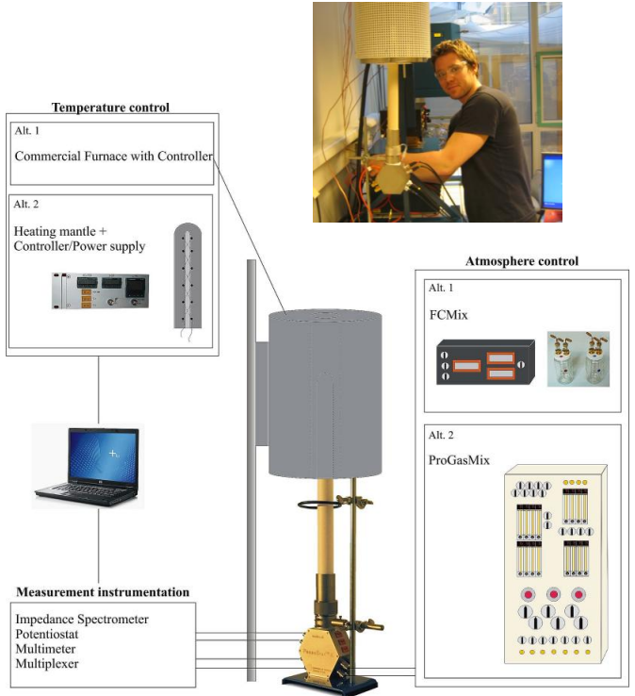
温度控制
带控制器的商业炉
加热帽+控制器/电源
测量仪表
-阻抗谱仪
-恒电位仪
-万用表
-切换器
气氛控制

测量设置：盘状样品
2-，3-，4-电极和气体透过率测量

用于盘状样品测量时，组装ProboStat™的方法在不同测量方法下基本相同，只需替换少量配件。
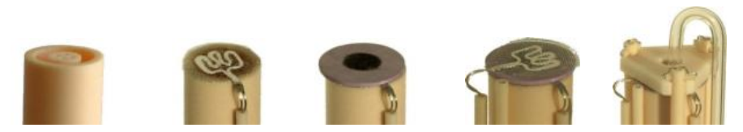

- 固定内部供气管和样品支撑管，确保供气管高出支撑管1mm。
- 放置电极连接片H2N#作为底部电极。
- 放置带有两个中间电极的样品。
- 放置电极连接片H2N#作为顶部电极，安装控制热电偶TCC/D。
- 安装三杆弹簧配件和外供气管。

2-电极测量
最简单的用两个H2N#手型电极连接片测量两点电导率的方法（图1，只能看到测量池顶部）。
我们可以不用步骤B中把外部电极和底部电极相连，而使用内部电极连接2-电极电导率测量装置（图2）。这种情况下，可以测量浓差电池电动势迁移数或测试燃料电池：步骤C（图3）之前，在支撑管的边缘用金质垫圈密封设置2，垫圈和样品将测量池内部和外室隔开。如果样品比支撑管小，在步骤A之前加一个托板。

3-电极测量
配有保护电极连接的设置2，可以进行表面带有防护的片状样品2-点电导率（第三个电极可选）测量、带有环形参比电极-对称电池的电极阻抗研究、带有环形参比电极-对称电池伏安性能研究。保护电极连接同时也具有密封作用。

4-电极测量
van der Pauw方法需要特制的电极连接VDP2和2杆弹簧附件，主要部分和上面的设置相同（图5）。

气体透过率
在经典的透过率测试实验中，片状样品被密封在支撑管顶部（图6）。

测量装置；片状样品
图解片状样品测量装置组装
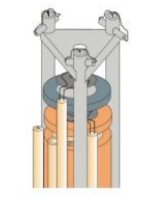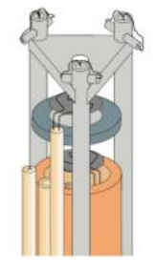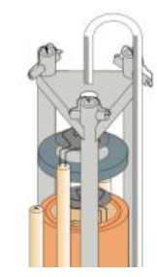
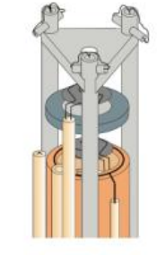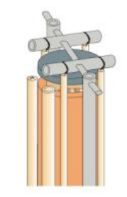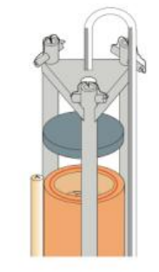
图1 –设置1：使用两个H2N#电极连接片测量2-电极电导率和阻抗谱。
图2 -设置2：使用H2N#和INH2H#电极连接片测量2-电极电导率和阻抗谱。
图3 -设置3：使用H2N#和INH2H#电极连接片进行浓差电池电动势迁移数测量或燃料电池测试。
图4 -设置4：使用保护环、H2N#和INH2H#电极连接片进行2-电极和3-电极电导率/阻抗谱/伏安性能测试。
图5-设置5：使用两个VDP2进行盘状样品van der Pauw 4-点电导率测量。
图6 -设置6：使用GC或MS测量气体透过率。

测量装置：SOFC扣式电池测试
ProboStat™手册中的装置实例图解
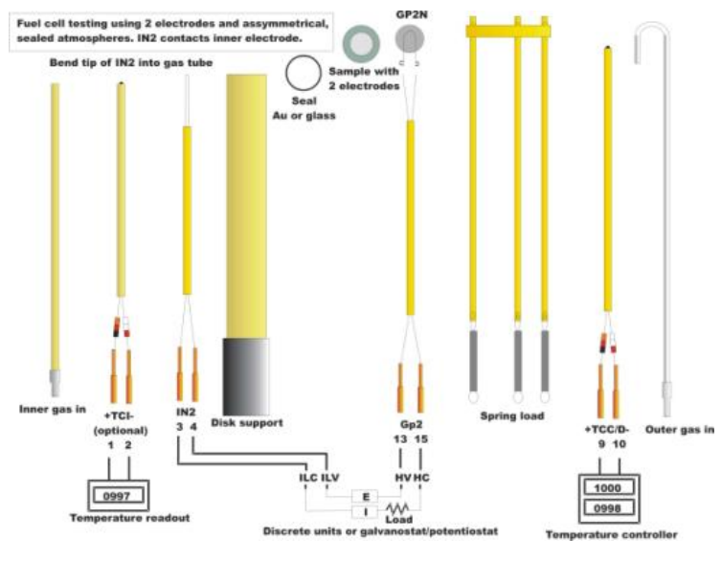

图7：燃料电池测试设置，使用非对称的2-电极系统，密封气氛，IN2内部电极连接片附件。

根据样品尺寸选用适当尺寸的支撑管，放置样品前固定内部气管、内部电极连接片和密封圈。可以选用H2N#或组合使用GP2/GP2N#来连接顶部电极。安装热电偶、弹簧支撑配件和外供气管后，完成安装。
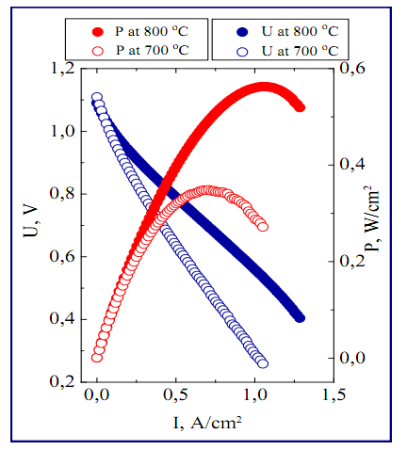
图8 燃料电池性能：湿H₂，Pt│ASC2│Pt，干空气。

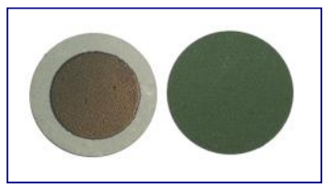
图9 商业扣式燃料电池ASC2：阳极支持使用8YSZ电解液的电池，泡沫镍金属陶瓷阳极，泡沫镧钴阴极。

测量装置：棒状样品
Seebeck系数和4-点测量
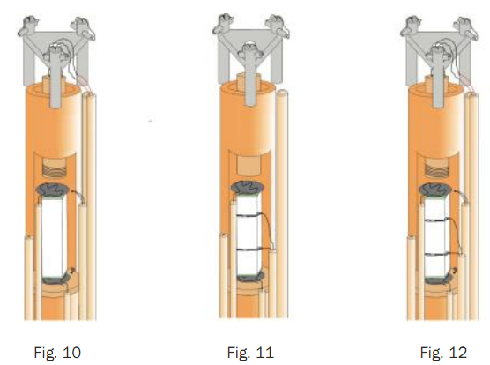
图10：使用H1B和H1T电极连接片和内部加热器来测量棒状样品的Seebeck系数。
图11：使用H1B、H1T和GP2电极连接片缠绕电极来测量棒状样品的4-点电导率。
图12：使用H1B、H1T\GP2电极连接片和内部加热器同时测量棒状样品的Seebeck系数和电导率。

Seebeck系数测量（图10）
安装棒状样品固定管之前，连接底部热电偶（TCB）。将底部支架放入样品槽的底部，然后将热电偶的末端固定于下部托盘。用一长一短单线接头配件（H1B和H1T）连接样品两端。安装上部热电偶（TCT），顶部支架，弹簧支撑附件后，控制（中间）热电偶（TCC/B）和外部供气管，完成安装。

4-点电导率测量（图11）
用一长一短单线接头（H1B和H1T）将两根电流引线和电极两段连接（图11）。从GP2引出两根细Pt引线，分别缠绕在棒状样品1/3，2/3长度位置，接通两根电压探针。安装好TCC/B、顶部支架和弹簧支撑附件后，完成安装。
Seebeck系数和电导率联合测量（图12）
按照Seebeck系数测量的方法将样品固定好。另外用带有引出细Pt引线的GP2连接两根电压探针。

在保持平均温度不变的情况下，把测量池逐步从加热炉的高温区中心移出，可以测量在上升温度梯度下Seebeck系数。此外，还可以改造顶部支架来实现。从顶部支架引出Pt10Rh引线，缠绕在下面部分（内部加热炉）；连接电源，导线中通入电流，可以实现温度梯度，达到测量Seebeck系数的条件，而无需移动测量池。
P14 en
气体混合器
FCMix
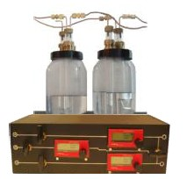
简易气体混合器，小型燃料电池湿度和过压控制。
FCMix是一个简易和低成本的气体混合器，可用于控制燃料流量、氧化物和一种惰性气体的流量，因此可连接到燃料或氧化物，进行清洗、软启动、慢速SOFC阳极还原和安全操作，以及气体扩散限制试验。轻便造型使它很容易装入19-英寸架子或直接放在实验台上。它包括两个新设计的“Probble”，结合加湿器和过压控制单元，各自负责一个气室。在两个气室之内或两个气室之间实现加湿、过压保护和精密压力控制。所有部分都在一个简单装置内，为了安全起见，只有纯水而没有气体。

“Probble”(pat. pend.)
简易湿度、过压安全保护和过压装置。
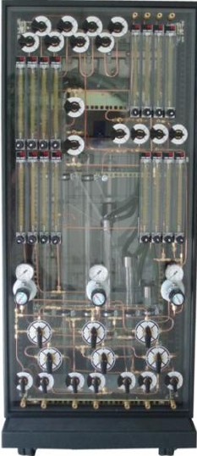
与FCMix配套的喷水器和压力装置也单独销售。

ProGasMix
分压控制多功能气体混合器，包括加湿和干燥阶段和双混合物输出。
由奥斯陆大学开发的独特气体混合器，紧凑、便捷和实用。已经在无数电导和其它性质作为pO2和pH2O函数的研究中得到应用，特别著名的应用是可以产生适合浓差电池测量（如分离氧化物离子和质子的传输数量）、透过率研究、燃料电池附件试验等。
ProGasMix是一个多功能手动并基于转速器的气体混合器，它可以从已连接的多种输入气体中选择和混合三种气体。从第一种混合气体中可以分离出第二种，进行浓差电池测量。两种混合气体都可以被加湿和干燥，两种组分被混合之后再两种混合气体中单独构成水分压pH2O。对于学生和材料科学研究人员来说，这是一个独特工具，适合与ProboStat™或其它使用不同控制环境的系统配合使用。它既经济可行又简单实用，并方便研究多功能和宽范围混合气体。
分压通过相关软件从流量计度数计算。

P15 en
其它ProboStat™相关产品
加热炉和加热套Furnaces and heating mantles
我们可以推荐和提供为ProboStat™定制的加热炉，来自Elite Thermal Systems或Lenton,以及Entech等公司。我们还可以提供定制来自Glas-Col的管式加热套，适合不超过650°C的条件。
电源和控制器
我们提供定制功能电源，并配置Eurotherm控制器。产品最重要的一个部分是可以使用多个热电偶，比如：一个置于样品固定架，另一个置于加热器。这样可以使用测量室热电偶进行高温精确控制，使用加热器热电偶进行接近室温的稳定加热。第二显示器因此可以用来监视实际的样品温度。过热保护也可以通过连接电炉热电偶而实现。
测量仪器
ProboStat™是一个被动单元，配置所有必须的电极连接头和屏蔽，因此可以与任何测量仪器配合良好地工作，比如交流阻抗分析仪、恒电位仪和万用表等，品牌包括HP/Agilent 、Ivium等。
软件
NorECs正在开发一种软件用于计算气体混合物输出，正在开发的另一种程序可用于连续控制、监视和解析电化学测量。可以使用一个或多个ProboStat™测量池，或类似的工业标准交流阻抗分析仪、恒电位仪、电压计、万用表和温度控制器。
（以上内容在原文左侧位置）

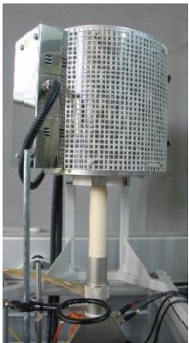
（以下内容在原文右侧位置）
标准和定制实验样品
NorECs可以提供使用ProboStat™测量池进行测量的，适于演示、教育、培训和研究用途的不同物质的试验样品。样品为盘状并配置0、1、2、3个铂电极，或者棒状无电极样品，或者顶端铂电极样品。

接点盘(feedthrough)维修工具
接点盘(feedthrough)维修工具用于现场更换ProboStat™接点盘上的微型电接触点。

氧气传感器
我们可以提供封闭YSZ陶瓷样品，有或无铂电极，适于作为复合样传感器和样品支持管。我们也可以提供一种特殊顶端法兰接点盘(feedthrough)，用于从炉子上部接入一个8mm直径的商用YSZ基氧传感器。

